生产性服务业统计调查
相关材料

上海市经济委员会
二○○八年八月
目 录

第一部分 生产性服务业统计调查制度
一、说明………………………………………………………1
二、报表目录…………………………………………………2
三、调查表式
企业(集团)生产性服务业统计月报…………………4
四、指标解释…………………………………………………5
五、生产性服务业行业分类说明…………………………9
六、生产性服务业行业分类目录…………………………13

第二部分 上海市生产性服务业企业统计操作手册(集团)…25

第三部分 上海市生产性服务业企业统计操作手册(企业)…31

第一部分

生产性服务业统计调查制度

2008

上海市经济委员会
二ОО八年八月

一、说 明

（一）调查目的：根据国务院办公厅《关于加快发展服务业若干政策措施的实施意见》和中共上海市委九次四届会议的精神，为了跟踪监测制造业企业（集团）生产性服务业的发展状况，促进本市生产性服务业的发展，特制订本制度。
（二）生产性服务业的定义：生产性服务业（Producer Services）是指主要为生产经营主体提供服务，从制造业中分离和独立而发展起来的新兴产业。现有两类划分口径：（1）大口径，按主要面向生产者的服务业来划分，涵盖了金融业、信息服务业、交通运输业、商务服务业、批发业等。（2）小口径，按制造业产业链中的服务业来划分。本制度采用的是小口径，包括研发、物流（仓储）、销售、维修、财务、培训、保障服务等。
（三）统计范围：统计对象是制造业企业集团及下属的生产性服务业企业、各区县经委和相关工业开发区确定的生产性服务业。所有上报企业的年营业收入应在500万元以上。
企业集团、区县经委、相关开发区自行确定生产性服务业企业名单,按照“不重复、不遗漏”的原则，做到准确、及时上报服务业营业收入和利润数据,正确反映服务业发展状况。
（四）调查表式及内容：生产性服务业统计表主要反映企业生产性服务业的营业收入和利润总额。
（五）各项指标统计原则：(1)企业集团的财务指标应按母公司与各子公司(单位)相加汇总的数据填报；(2)企业的财务指标原则上取自于企业会计报表,应扣减非服务业取得的收入和利润。
（六）报送渠道与方式：企业(集团)在上海经济运行与产业安全网(jjyx.shec.gov.cn)上填报给市经济委员会经济运行处(通信地址：上海市人民大道200号；邮编：200003；电子邮箱地址：gedb@shec.gov.cn；电话：021-23119344、23112621；传真021-63580062、63585874)。
（七）报送时间：生产性服务业统计月报上报时间为每月17日之前。
（八）本制度所有数量指标均取整数。
（九）本制度的具体组织与实施工作由上海市经济委员会负责。

二 、报 表 目 录

表 号 | 表 名 | 报告  期别 | 填 报 单 位 | 报送日期  及方式 | 页码
xx表 | 企业集团生产性服务业统计月报 | 月报 | 制造业企业集团及下属生产性服务业企业、  区经委和相关开发区确定的生产性服务业企业 | 每月17日前联网直报或传真 | 5

三、调 查 表 式

企业生产性服务业统计月报
200 年 月
统计登记号
企业法人代码—
企业名称：
指 标 名 称 | 代码 | 营业收入（千元） |  | 利润总额（千元）
指 标 名 称 | 代码 | 本月累计 | 去年同期 | 本月累计 | 去年同期
甲 | 乙 | 1 | 2 | 3 | 4
总 计 | 01
生产性服务业合计 | 02
其中：总承包、总集成 | 03
物流服务 | 04
商务服务 | 05
金融服务 | 06
咨询服务 | 07
专业维修服务 | 08
节能环保服务 | 09
设计创意服务 | 10
科技研发服务 | 11
职业教育服务 | 12

单位负责人： 统计负责人： 填表人： 联系电话： 报出日期：200 年 月 日

说明：⒈主要逻辑关系: 01≥02，02＝03+04+05+06+07+08+09+10+11+12

四、指 标 解 释

1.统计登记号：根据《上海市统计登记办法》（市人民政府第５号令），各机关、企事业单位和社会团体、个体经营户依法进行统计登记后，按上海市统计局颁发的《统计登记证》号码填写，要求右对齐，左起空位补“0”。
2.详细名称：按各级工商行政管理部门核准，进行企业法人登记的名称填写。在填写时应使用规范化汉字全称，即与企业(公司)公章所使用的名称一致。凡经登记主管机关核准或批准具有两个以上名称的单位，要求填写法人名称，同时用括号注明其余的名称。
3.法人单位代码：法人单位代码由八位无属性的数字和一位校验码组成。在填写时，要按照技术监督部门颁发的《法人单位代码证书》上的代码填写。
4.企业地址：指邮电部门认可的企业所在地地址。应包括乡(镇、街道)、村名称和门牌号码。不要填写通讯信箱号码。
5.行政区划代码：指企业(单位)所在地区的行政区划代码，不是邮政编码。行政区划代码为六位阿拉伯数字，最新的行政区划代码可从国家统计局网站(http：//www.stats.gov.cn)查询，其中代码的第一、二位表示省(自治区、直辖市)；第三、四位表示地区(省辖市、州、盟及直辖市所属市辖区和县)；第五、六位表示县(省辖市辖区、地辖市、省辖县级市、旗)。行政区划代码企业(单位)免填，由所在地统计局统一填写。
6.联系电话：指企业对外联系使用的电话号码，包括电话区号。
7.邮政编码：指企业对外邮寄信函使用的邮政编码。
8.控股情况：
(1)国有控股是指在企业(集团)的全部实收资本中，国有经济成分的出资人拥有的实收资本(股本)所占企业(集团)全部实收资本(股本)的比例大于50%的国有绝对控股。
在企业(集团)的全部实收资本中，国有经济成分的出资人拥有的实收资本(股本)所占比例虽未大于50%，但相对大于其他任何一方经济成分的出资人所占比例的国有相对控股；或者虽不大于其他经济成分，但根据协议规定拥有企业(集团)实际控制权的国有协议控股。
投资双方各占50%，且未明确由谁绝对控股的企业(集团)，若其中一方为国有经济成分的，一律按国有控股处理。
(2)集体控股是指在企业(集团)的全部实收资本中，集体经济成分的出资人拥有的实收资本(股本)所占企业(集团)全部实收资本(股本)的比例大于50%的集体绝对控股。
在企业(集团)的全部实收资本中，集体经济成分的出资人拥有的实收资本(股本)所占比例虽未大于50%，但相对大于其他任何一方经济成分的出资人所占比例的集体相对控股；或者虽不大于其他经济成分，但根据协议规定拥有企业(集团)实际控制权的集体协议控股。
(3)私人控股是指在企业(集团)的全部实收资本中，私人经济成分的出资人拥有的实收资本(股本)所占企业(集团)全部实收资本(股本)的比例大于50%的私人绝对控股。
在企业(集团)的全部实收资本中，私人经济成分的出资人拥有的实收资本(股本)所占比例虽未大于50%，但相对大于其他任何一方经济成分的出资人所占比例的私人相对控股；或者虽不大于其他经济成分，但根据协议规定拥有企业(集团)实际控制权的私人协议控股。
(4)港澳台商控股是指在企业(集团)的全部实收资本中，港澳台商经济成分的出资人拥有的实收资本(股本)所占企业(集团)全部实收资本(股本)的比例大于50%的港澳台商绝对控股。
在企业(集团)的全部实收资本中，港澳台商经济成分的出资人拥有的实收资本(股本)所占比例虽未大于50%，但相对大于其他任何一方经济成分的出资人所占比例的港澳台商相对控股；或者虽不大于其他经济成分，但根据协议规定拥有企业(集团)实际控制权的港澳台商协议控股。
(5)外商控股是指在企业(集团)的全部实收资本中，外商经济成分的出资人拥有的实收资本(股本)所占企业(集团)全部实收资本(股本)的比例大于50%的外商绝对控股。
在企业(集团)的全部实收资本中，外商经济成分的出资人拥有的实收资本(股本)所占比例虽未大于50%，但相对大于其他任何一方经济成分的出资人所占比例的外商相对控股；或者虽不大于其他经济成分，但根据协议规定拥有企业(集团)实际控制权的外商协议控股。
9.主营行业类别：指按企业主要从事的生产经营活动进行的分类。本项由统计局或企业集团按照《国民经济行业分类》[GB/T4754-2002]中的行业小类(四位码)填列。
10.营业收入：指企业(集团)在日常活动中形成的、会导致所有者权益增加的、与所有者投入资本无关的经济利益的总流入。其中“日常活动”，是指企业为完成其经营目标所从事的经常性活动以及与之相关的活动。
比如，工业企业制造并销售产品、商品流通企业销售商品、保险公司签发保单、咨询公司提供咨询服务、软件企业为客户开发软件、安装公司提供安装服务、商业银行对外贷款、租赁公司出租资产等，均属于企业为完成其经营目标所从事的经常性活动，由此产生的经济利益的总流入构成收入。
尚未执行新会计准则的企业(集团)由主营业务收入与其他业务收入相加之后填列。
11．利润总额：指企业(集团)实现的盈亏总额，反映企业(集团)最终的财务成果。计算公式为：
利润总额＝营业利润＋补贴收入＋投资收益＋营业外收入－营业外支出。

五、行业分类说明

近年来，上海市制造业出现服务化趋势，不断由单一制造业为主向制造业的两端延伸，因此制造业集团中的服务业企业逐渐增多。同时，由于服务业与制造业融合发展的深入，出现了一些综合性的新兴行业。
根据这些新出现的情况，市统计局和市经委按照规范、简明、实用和可统计的要求，先后对生产性服务业进行了行业界定，确定了总集成总承包、物流服务、商务服务、金融服务、咨询服务、专业维修服务、节能环保服务、设计创意服务、科技研发服务、职业教育服务等10大重点发展行业(参见图1)。具体分类可见《上海生产性服务业行业分类目录》。
10类服务业作一简要说明。
1、总集成总承包
总集成总承包是生产性服务业高度发展的结果。目前，产品的内涵从单一的实物，扩展到为用户提供全面解决方案。同样，用户对制造业的要求，从单机到成套，从成套工程到交钥匙工程等越来越广泛的领域。
总集成总承包的具体行业为计算机系统服务、生产外包、工矿工程建筑、工程管理服务。
2、物流服务
物流服务是指为制造业提供仓储、运输和批发服务的经营活动。
物流服务的具体行业为仓储业、机械设备、五金交电及电子产品批发、金属及金属矿批发、非金属矿及制品批发、煤炭及制品批发、石油及制品批发、建材批发、其他化工产品批发、铁路货物运输、道路货物运输、其他道路运输辅助活动、远洋货物运输、沿海货物运输、内河货物运输、货运火车站、货运港口、航空货物运输、管道运输业、装卸搬运、运输代理服务。

生产性服务业的行业分类
总集成总承包
物流服务
商务服务
金融服务
咨询服务
专业维修服务
节能环保服务
设计创意服务
科技研发服务
职业教育服务
生产性服务业

图1
3、商务服务
商务服务是指整个商务过程中的服务经营活动。
商务服务的具体行业为计算机及通讯设备租赁、建筑工程机械与设备租赁、运输设备租赁、工业企业管理机构、投资与资产管理、公证服务、法律服务会计、职业中介服务、生产资料市场管理、会议及展览服务、工业地产开法、工业物业管理、贸易经纪与代理、办公服务、包装服务、包装装潢及其他印刷、数据处理、其他计算机服务、其他商务服务。
4、金融服务
金融服务是指制造业中从事金融业务的经营活动。
金融服务的具体行业为金融租赁、财务公司、金融信托与管理、担保服务、证券分析与咨询、证券投资、证券分析与咨询、非人寿保险、保险辅助服务。
5、咨询服务
咨询服务是指某个组织或企业应用专业知识，为制造业在生产经营活动提供专业性建议或实施方案的行业。
咨询服务的具体行业为社会经济咨询、生产交通咨询、市场调查、知识产权服务、工程勘察设计、会计、审计及税务服务。
6、专业维修服务
专业维修服务是指企业对特定产品和设备提供专业的维修、保养服务，提供销售耗材、零配件，以及生产企业驻各地的维修网点和维修中心的修理活动。
专业维修服务的具体行业为机械设备修理、翻新加工、汽车修理与维护、仪器仪表的修理、计算机维修、飞机修理、船舶修理及拆船、娱乐船和运动船的修理、铁路设备修理、农林牧渔业机械修理、办公设备维修、家用电器修理。
7、节能环保服务
节能环保服务的具体行业包括工业节能服务、金属废料和碎屑的加工处理、非金属废料和碎屑的加工处理、再生物资回收与批发、再生橡胶制造、工业清洁服务、工业建筑物清洁服务、环境监测、环境治理、工业危险废物治理、水污染治理、污水处理及其再生利用、其他水的处理、利用与分配。
8、设计创意服务
设计创意服务的具体行业为专业设计服务、广告业、互联网信息服务、基础软件服务、应用软件服务、其它软件服务。
9、科技研发服务
科技研发服务的具体行业为工程和技术研究与试验发展、医学研究与试验发展、自然科学研究与试验发展研究与试验发展、工业技术检测、技术推广服务、科技中介服务。
10、职业教育服务
职业教育服务的具体行业为中等专业教育、技工学校教育、职业中学教育、成人高等教育、职业技能培训。

六、上海生产性服务业行业分类目录

类别 | 行业名称 | 说 明 | 内 容 | 参照《国民经济行业分类》代码
 |  |  |  | 大类 | 中类 | 小类
总集成总承包 | 计算机系统服务 | 指提供计算机系统的设计、集成、安装等方面的服务。 | 包括：办公用计算机系统的设计、集成、安装、调试和管理；生产及其他专业用计算机系统的设计、集成、安装、调试和管理；计算机机房的设计、安装、调试和管理；其他计算机系统的设计、集成、安装、调试和管理。 | 61 | 611 | 6110
总集成总承包 | 工矿工程建筑 | 指除厂房外的矿山和工厂生产设施、设备的施工和安装，以及海洋石油平台的施工。 | 包括：工厂生产设施、设备的施工与安装（如炼化、焦化设备，大型储油、储气罐、塔，大型锅炉，冶炼设备，以及大型成套设备、起重设备、生产线等）；电力工程施工与发电机组设备安装（如水利发电、火力发电、核能发电、风力发电等）；海洋石油建设工程的施工及安装；自来水厂、污水处理厂的施工；水处理系统的安装施工；燃气、煤气、热力供应设施的施工；固体废弃物治理工程施工（如城市垃圾填埋、焚烧、分拣、堆肥等施工）；矿山施工（含坑道、隧道、井道的挖掘、搭建）；其他未列明的工矿企业生产设备的施工。 | 47 | 472 | 4723
总集成总承包 | 工程管理服务 | 指与建筑工程有关的工程筹建、计划、造价、资金、预算、场地、招标、咨询、监理等服务活动。 | 包括：工程筹建机构；工程项目管理；工程招标及代理；工程造价咨询；工程技术咨询；工程预算、审计；工程监理；工程担保；工程质量监督、检查；工程及建筑物的质量评估；其他工程管理服务。 | 76 | 767 | 7671
总集成总承包 | 生产外包 | 指将通过委托合同将产品外包给其他生产商制造，用本单位商标，由本单位销售的经营生产活动。
物流  服务  物流  服务 | 仓储业 | 指专门从事货物仓储、货物运输中转仓储，以及以仓储为主的物流配送服务。 | 包括：冷库；易燃品储藏库；各类物资仓库、货场（如煤、木材、建材、钢材等）；商业流通仓库、货场；以仓储服务为主的物流公司（中心）的活动；以仓储服务为主的配送公司（中心）的活动；在火车站、停车场、港口、飞机场内独立的专业货场、仓库；其他未列明的货场、仓库。 | 58 | 581  589 | 5810  5890
物流  服务  物流  服务 | 机械设备、五金交电及电子产品批发 | 指通用机械、专用设备、交通运输设备、电气机械、五金交电、计算机设备、通讯设备、电子产品、仪器仪表及办公用机械的批发和进出口活动。 | 包括:农业机械批发、汽车、摩托车及零配件批发五金、交电批发、家用电器批发、计算机、软件及辅助设备批发、通讯及广播电视设备批发、其他机械设备及电子产品批发。 |  | 637 | 6371  6372  6373  6374  6375  6376  6379
物流  服务  物流  服务 | 金属及金属矿批发 |  | 包括:铁矿石及类似矿、其他黑色金属矿、有用色金属矿、贵重金属矿、稀有金属矿、生铁、各种钢材及其压延产品、有色金属材料及其压延产品的批发和进出口。 |  |  | 6364
物流  服务  物流  服务 | 非金属矿及制品批发 |  | 包括:贵重矿石、土砂石、化学矿、石棉及其他非金属矿、原盐及工业用盐、石墨等非金属矿制品等的批发和进出口。 | 63 | 636 | 6363
物流  服务  物流  服务 | 煤炭及制品批发 |  | 包括:烟煤、无烟煤、褐煤的批发和进出口；石煤、泥煤、风化煤的批发和进出口；煤制品的批发和进出口。 | 63 | 636 | 6361
物流  服务  物流  服务 | 石油及制品批发 |  | 包括:原油的批发和进出口，石油制品的批发和进出口以及其他石油固体、气体燃料的批发和进出口。 |  |  | 6362
物流  服务  物流  服务 | 建材批发 | 指建筑用材料和装饰装修材料的批发和进出口活动。 | 包括：木材的批发和进出口；建筑用水泥、石灰、石膏及制品的批发和进出口；砖、瓦、沙、石材的批发和进出口；建筑用耐火材料的批发和进出口；建筑用玻璃、陶瓷及制品批发和进出口；其他未列明的建材批发和进出口。 |  |  | 6365
物流  服务  物流  服务 | 化工产品批发 | 化学原料如无机化学原料、有机化学产品等的批发和进出口活动。 | 包括：无机化学原料、有机化学产品、涂料、油墨、颜料及类似产品、化学合成材料、专用化学产品、化学纤维、合成纤维、橡胶制品、塑料制品、综合经营化工原料及制品、其他未列明的化学原料及制品的批发和进出口。 |  |  | 6369
物流  服务  物流  服务 | 铁路货物运输 | 指专门从事铁路货物运输的活动。 |  | 51 | 512 | 5120
物流  服务  物流  服务 | 道路货物运输 | 指所有道路的货物运输活动。 |  | 52 | 522
物流  服务  物流  服务 | 其他道路运输辅助活动 |  | 包括:货物运输中转站的管理、道路运输货物打包服务等。 |  | 523 | 5239
物流  服务  物流  服务 | 远洋货物运输 |  | 包括:专门从事远洋货物运输的活动，以货运为主的远洋运输活动以及配备操作人员的远洋货轮的出租活动。 | 54 | 542 | 5421
物流  服务  物流  服务 | 沿海货物运输 |  | 包括:专门从事沿海货物运输的活动，以货物为主的沿海运输活动以及配备操作人员的沿海轮船的货物出租活动。 |  |  | 5422
物流  服务  物流  服务 | 内河货物运输 | 指江、河、湖泊、水库的水上货物运输活动 |  |  |  | 5423
物流  服务  物流  服务 | 货运火车站 | 指专门从事货物运输服务的火车站。 |  | 51 | 513 | 5132
物流  服务  物流  服务 | 货运港口 | 指货运港口的管理活动。包括港口船舶货物装卸服务，货物停放、堆存服务，港口船舶引航活动，港口拖船服务，水上运输货物打包、集装箱装拆服务以及货运船舶停靠和物资供应服务。 |  |  | 543 | 5432
物流  服务  物流  服务 | 航空货物运输 | 指以货物运输为主的航空运输活动。 |  | 55 | 551 | 5512
物流  服务  物流  服务 | 管道运输业 | 指通过管道对气体、液体的运输活动。 |  | 56
物流  服务  物流  服务 | 装卸搬运 | 包括运输货物的装卸搬运活动。 |  | 57 | 571 | 5710
物流  服务  物流  服务 | 运输代理服务 | 指与运输有关的代理及服务活动。 |  |  | 572 | 5720
商务  服务  商务  服务  商务  服务 | 计算机及通讯设备租赁 | 包括计算机及辅助设备出租。 | 包括：计算机及辅助设备(打印机、扫描仪等）出租；通讯设备的出租。 | 73 | 731 | 7314
商务  服务  商务  服务  商务  服务 | 建筑工程机械与设备租赁 | 包括推土机、压路机、自卸运土车、混泥土搅拌机、塔吊、脚锁架等机械设和设备的出租。 | 包括：推土机、压路机、自卸运土车、混泥土搅拌机、塔吊、脚锁架等机械和设备的出租。 |  |  | 7313
商务  服务  商务  服务  商务  服务 | 运输设备租赁 | 包括小轿车、卡车、拖车和其他运输设备的出租；铁路机车、车辆及其他铁路运输设备的出租，各种船只和设备的出租，空中运输设备的出租等 | 包括：小轿车、旅行车、卡车、拖车、摩托车、活动住房车和其他运输设备的出租；铁路机车、车辆及其他铁路运输设备的出租；各种船只和设备的出租；空中运输设备的出租；上述未列明的机械和设备出租。 |  |  | 7311  7319
商务  服务  商务  服务  商务  服务 | 工业企业管理机构 | 指只负责企业的重大决策、资产管理，协调管理下属各机构和内部日常工作的企业总部的活动。不含商业、餐饮业、文化影视、艺术等行业的管理活动。 | 包括：不从事具体生产经营活动，具有法人资格的企业集团、集团公司（局）、总公司（分局）、大型联合性企业（公司）、控股公司总部、其他公司（单位）的总部。 | 74 | 741 | 7411
商务  服务  商务  服务  商务  服务 | 投资与资产管理 | 非金融性投资活动；指政府主管部门转变职能后，成立的国有资产管理机构和行业管理机构的活动.不含医疗等行业的投资公司。 | 包括：金融资产的管理活动（资产管理公司的活动）；为企业提供项目策划、项目融资、财务顾问、购并、重组、上市等风险投资活动；对国有基金项目（基本建设基金项目等）、国债项目的管理；仅为获取短期投资回报，不直接参与经营管理的投资活动（如影视投资等）；各种投资管理公司（如开发区的投资管理公司）的活动；  —其他不直接参与经营管理的投资活动及投资公司的活动。 |  |  | 7412
商务  服务  商务  服务  商务  服务 | 公证服务 |  | 包括:各级公证处的活动。 |  | 742 | 7422
商务  服务  商务  服务  商务  服务 | 法律服务 |  | 包括与企业有关的调解、仲裁服务，与海事、对外经济贸易有关的调解、仲裁服务，与专利等知识产权有关的调解、仲裁服务等。 |  |  | 7429
商务  服务  商务  服务  商务  服务 | 职业中介服务 | 指为求职者寻找、选择、介绍、安置工作；为用人单位提供劳动力；提供职业技能鉴定和其他职业中介活动。不含家政保姆服务。 | 包括：劳务市场、人才市场；职业就业中心；劳动服务公司、三八劳务服务社；各类人才公司；外企服务公司（为驻我国的境外企业提供劳动力的机构）；劳务输出机构（含向境外派送劳务的机构）。 |  | 746 | 7460
商务  服务  商务  服务  商务  服务 | 生产资料市场管理 | 指对生产资料市场的管理服务活动。包括对劳务市场、技术市场的管理以及对产权交易活动的管理。 | 包括：汽车交易市场的管理；生产资料市场的管理； |  | 747 | 7470
商务  服务  商务  服务  商务  服务 | 会议及展览服务 | 指为商品流通、促销、展示、经贸洽谈、民间交流、企业沟通、国际往来而举办的展览和会议等活动。 | 包括：各类博览会及专业承办机构；各类交易会及专业承办机构；各类商业性、专业性、技术性展览及专业承办机构；各种商务会议中心及专业会议承办机构；其他以商业性展览为主的展览场馆的活动。 |  | 749 | 7491
商务  服务  商务  服务  商务  服务 | 工业地产开发 | 主要指工业房地产以及商业房地产的经营、交易、租赁等活动。 | 包括：工业建筑物（厂房、仓库等）的开发、销售、出租等活动。 | 72 | 721 | 7210
商务  服务  商务  服务  商务  服务 | 工业物业管理 | 指物业管理企业依照合同约定，对商业及工业物业进行的专业化维修、养护、管理，以及对相关区域内的环境、公共秩序等进行管理，并提供相关服务的活动。 | 包括：综合楼、办公楼、写字楼等物业管理；工厂厂房、仓库等物业管理； |  | 722 | 7220
商务  服务  商务  服务  商务  服务 | 贸易经纪与代理 | 指代办商、商品经纪人、拍卖商的活动；专门为某一生产企业做销售代理的活动；为买卖双方提供贸易机会或代表委托人进行商品交易代理活动。 | 包括：不直接拥有货物，只从事批发和进出口的代理活动；不直接从事货物的批发和进出口，专门为买卖双方提供贸易机会的中介代理；为某一特定生产者的产品做销售代理；其他贸易经纪代理。 | 63 | 638 | 6380
商务  服务  商务  服务  商务  服务 | 办公服务 | 指为商务、公务提供的各种办公服务。 | 包括:翻译服务，电脑打字、录入、校对、打印服务，电脑排版、印制、装订服务，复印、传真、电话服务，名片印制、刻章服务等。 | 74 | 749 | 7494
商务  服务  商务  服务  商务  服务 | 包装服务 | 指有偿或按协议为生产企业提供的包装服务。 | 包括：为出厂产品、运输货物等提供安全性（密封、防潮、防腐、防光、防震、防压等）的专业包装服务；提供发泡塑料、收缩性薄膜、成形膜等包装服务；为商场、超市或其他客户提供商品分类、分包、保鲜、贴标签、加盖印记等服务；专门为连锁店、超市提供货物的配货、分装、包装的服务；以配货、分包装为主的配送公司（中心）的服务；对一般产品提供分包、再包装服务；对液体、气体产品提供分装、装瓶服务；礼品包装服务；其他未列明的包装服务。 |  |  | 7492
商务  服务  商务  服务  商务  服务 | 包装装潢及其他印刷 | 指根据一定的商品属性、形态，采用一定的包装材料，经过对商品包装的造型结构艺术和图案文字的设计与安排来装饰美化商品的印刷，以及其他印刷活动。 |  | 23 | 231 | 2319
商务  服务  商务  服务  商务  服务 | 数据处理 | 指为用户提供数据的录入、加工、存储等方面的服务，以及使用用户指定的软件加工数据，并将结果返回给用户的活动。 | 包括：为客户提供数据录入、处理、加工等服务的各类计算中心（站）、公司的活动；其他未列明的数据处理活动。 | 61 | 612 | 6120
商务  服务  商务  服务  商务  服务 | 其他计算机服务 | 指计算机咨询和其他未列明的计算机服务。 | 包括：为客户提供计算机使用，并配有技术人员指导和管理的服务活动；为客户提供计算机上网场所（如网吧）的管理；计算机咨询及其他未列明的计算机服务。 |  | 619 | 6190
商务  服务  商务  服务  商务  服务 | 其他商务服务 | 其他未列明的商务服务和代理活动。 | 包括：为企业在公共场合（新闻媒体、电视节目等）提供宣传、参与机会的经纪代理；为企业提供其他中介代理； | 74 | 749 | 7499
金融服务  金融服务 | 金融租赁 | 包括各类金融租赁公司。 |  | 71 | 712 | 7120
金融服务  金融服务 | 财务公司 | 指经人民银行批准，为企业融资服务的金融活动。 | 包括：企业集团、大型联合性企业及其他大型企业的财务公司的活动。 |  | 713 | 7130
金融服务  金融服务 | 金融信托与管理 | 指其中向企业提供的代理资金、财产的信托、管理活动，以及基金的托管人活动。 | 包括：受托经营资金、动产、不动产及其他财产的信托管理活动；受托经营证券、投资基金、养老金及其他社会基金的信托管理活动；受托经营的投资管理活动；代理财产的管理、运作与处置活动。 |  | 711 | 7110
金融服务  金融服务 | 担保服务 | 主要包括担保公司提供的服务。 | 包括：金融担保活动（如贷款担保等） |  | 719 | 7190
金融服务  金融服务 | 证券经纪与交易 | 指证券、期货经纪代理人的代理交易活动；证券、基金的管理等活动；证券营业部的管理活动。 | 包括：证券公司的证券交易代理活动；期货经纪公司的期货交易代理活动；基金管理公司的基金管理活动；证券营业部、期货交易营业部活动；证券登记、结算机构的活动。 | 69 | 692 | 6920
金融服务  金融服务 | 证券投资 | 指在证券市场从事股票、基金、债券、期货及其他有价证券的投资等活动。 | 包括：专门从事股票、债券、期货及其他有价证券的投资活动；专门从事基金的投资活动；证券现券交易、证券回购等活动；证券包销、代销、转销等活动；其他证券投资活动如（金融衍生工具投资）。 |  | 693 | 6930
金融服务  金融服务 | 证券分析与咨询 | 指证券咨询、投资分析活动。包括证券投资顾问咨询公司的活动、证券分析活动、证券资信评估机构的活动。 | 包括：—证券投资顾问咨询公司的活动；证券分析活动；证券资信评估机构的活动。 |  | 694 | 6940
金融服务  金融服务 | 非人寿保险 | 指其中向企业提供除人寿险以外的保险活动和再保险活动。 | 包括：事故险；财产保险；  机动车保险；交通运输保险；再保险；其他未列明的非养老保险。 | 70 | 702 | 7020
金融服务  金融服务 | 保险辅助服务 | 指其中向企业提供的保险代理、评估、监督、咨询等活动。 | 包括：保险代理的活动；保险经纪人的活动；保险咨询的活动；保险行政监督管理；其他保险辅助活动（精算、理赔、调查、评估服务）。 |  | 703 | 7030
咨询  服务  咨询  服务 | 社会经济咨询 | 指为企业提供与社会经济有关的咨询、策划、设计活动。凡需通过市场调查和统计活动提供的咨询活动。不含文化艺术、教育、医疗保健等行业的咨询活动。 | 包括：经济贸易咨询；企业管理咨询；投资、工商咨询；资信服务（企业的资信、评估、评级等）；企业信用管理服务；企业策划、设计；公共关系服务；提供点子、创意服务。 | 74 | 743 | 7433
咨询  服务  咨询  服务 | 生产交通咨询 | 社会经济咨询以外的其他专业咨询活动，主要指工业生产活动、交通运输咨询等。不含文化艺术、教育、医疗保健等行业的咨询活动。 | 包括：工业生产活动咨询；  交通运输咨询；医疗、医药咨询；邮政、通信咨询。 |  |  | 7439
咨询  服务  咨询  服务 | 市场调查 | 包括市场信息咨询与市场调研，市场价格、资讯调查，产品的咨询与调查，经济调查，社会调查，统计咨询与调查等活动。 | 包括：市场信息咨询与市场调研；市场价格调查；市场资讯调查；产品咨询与调查；经济调查；统计咨询与调查。 |  |  | 7432
咨询  服务  咨询  服务 | 知识产权服务 | 指对专利、商标、版权、著作权、软件、集成电路布图设计等的代理、转让、登记、鉴定、评估、认证、咨询、检索等活动。 | 包括：专利转让与代理服务；商标转让与代理服务；版权转让与代理服务；软件的登记代理服务；集成电路布图设计代理服务；工商登记代理服务；无形资产的评估服务；专利等无形资产的咨询与检索服务。 |  | 745 | 7450
咨询  服务  咨询  服务 | 工程勘察设计 | 指建筑施工前的地质勘查和工程设计。包括与工程勘察、设计无法分开的工程测量活动。主要包括：水利及水电工程、港口工程、铁路工程、道路、工业生产和工艺流程工程、房屋建设工程、室内装饰工程等的勘察设计。 | 包括：工业生产和工艺流程工程的勘察设计；火力发电厂工程的勘察设计；管道、线路工程的勘察设计；水利及水电工程的勘察设计；矿山工程的勘察设计；油田及海洋石油工程的勘察设计；铁路工程的勘察设计；港口工程的勘察设计；道路、隧道、桥梁工程的勘察设计；厂房建设工程的勘察设计和室内装饰工程设计。 | 76 | 767 | 7672
咨询  服务  咨询  服务 | 会计、审计及税务服务 | 包括会计咨询、资产评估及清算、审计咨询及相关活动、税务咨询及相关活动、与财务有关的咨询活动及其他未列明的会计审计及税务服务活动。 | 包括：会计咨询；资产评估、清算；审计咨询及相关活动；税务咨询及相关活动；与财务有关的咨询活动；其他未列明的会计、审计及税务服务活动。 | 74 | 743 | 7431
专业维修服务 | 机械设备修理 | 指对专用设备及通用设备的修理。 |  | 35 | 358 | 3583
专业维修服务 | 翻新加工 | 指将工业产品翻新重新使用及零件的生产加工活动。 | 包括:轮胎、轴承翻新加工等。 | 29 | 291 | 2913
专业维修服务 | 汽车修理与维护 | 专业汽车修理企业进行的修理活动，和非汽车的维修和保养活动。 | 包括：一类汽车修理企业从事的汽车修理活动，如汽车发动机的大修、马达调整、喷漆、汽化器的修理或调整等活动；各种汽车的简单修理服务；汽车美容、保养服务（打蜡、抛光、喷漆等）；洗车服务。 | 37  83 | 372  831 | 3726  8311
专业维修服务 | 仪器仪表的修理 | 指仪器、仪表的修理活动 | 包括：通用和专用仪器仪表的修理。 | 41 | 419 | 4190
专业维修服务 | 计算机维修 | 指对计算机硬件及系统环境的维护和修理服务。 | 包括：对计算机系统进行维护；为计算机系统排除故障；计算机硬件维修。 | 61 | 613 | 6130
专业维修服务 | 飞机修理 | 指各种飞机及其零件的修理活动。 |  | 37 | 376 | 3761
专业维修服务 | 船舶修理及拆船 |  | 包括：对金属及非金属船舶的修理；对船厂或浮于水面结构的保养、大检和修理活动；对废旧船舶的拆卸活动。 |  | 375 | 3755
专业维修服务 | 娱乐船和运动船的修理 | 指游艇和用于娱乐或运动的其他船只的修理。 |  |  | 375 | 3753
专业维修服务 | 铁路设备修理 | 指独立的铁路机车修理企业对铁路各种运输车辆设备和器材的修理活动。 |  |  | 371 | 3719
专业维修服务 | 农林牧渔业机械修理 | 指用于农产品初加工机械，以及其他未列明的农林牧渔业机械的修理活动。 |  | 36 | 367 | 3679
专业维修服务 | 办公设备维修 | 指各种办公设备修理公司、修理门市部和修理网点的修理活动。 | 包括：复印机、油印机、打字机、传真机等办公设备的维修。 | 83 | 831 | 8312
专业维修服务 | 家用电器修理 | 指家用电器维修门市部，以及生产企业驻各地的维修网点和维修中心的修理活动。 | 包括：电视机的修理；录像机、影碟机的修理；摄像机的修理；音响、录音机的修理；电冰箱、洗衣机的修理；其他未列明的家用电器的修理。 |  |  | 8313
节能环保服务 | 工业节能服务 |  | 包括:合同能源管理、能源测算、节能中介等。
节能环保服务 | 金属废料和碎屑的加工处理 | 指从各种废料[包括固体废料、废水（液）、废气等]中回收，并使之便于转化为新的原材料，或适于进一步加工为金属原料的金属废料和碎屑的再加工处理活动。 |  | 43 | 431 | 4310
节能环保服务 | 非金属废料和碎屑的加工处理 | 指从各种废料[包括固体废料、废水（液）、废气等]中回收，或经过分类，使其适于进一步加工为新原料的非金属废料和碎屑的再加工处理活动。 |  |  | 432 | 4320
节能环保服务 | 再生物资回收与批发 | 指将可再生的废旧物资回收，并批发给制造企业作初级原料的活动。 |  | 63 | 639 | 6391
节能环保服务 | 再生橡胶制造 | 指用废橡胶生产再生橡胶的活动。 |  | 29 | 294 | 2940
节能环保服务 | 工业清洁服务 | 指专业清洗人员为企业的机器、办公设备的清洗活动。 | 包括：机器和办公设备的清洗；锅炉烟囱的清扫；火车、汽车、飞机、船舶的专业清洗和消毒活动。 | 83 | 832 | 8329
节能环保服务 | 工业建筑物清洁服务 | 指对建筑物内外墙、玻璃幕墙、地面、天花板及烟囱的清洗活动。 |  |  |  | 8321
节能环保服务 | 环境监测 | 指对环境各要素，对生产与生活等各类污染源排放的液体、气体、固体、辐射等污染物或污染因子，以及对生态系统指标进行的测试和监测活动。 | 包括：工业废气监测；环境卫生监测；生活废料的监测；生产废料的监测；放射性污染源的监测；污水排放监测；汽车尾气监测等。 | 76 | 766 | 7660
节能环保服务 | 环境治理 | 指除市容管理、城市环境卫生、水污染、危险废物治理以外的其他环境治理活动。 | 包括：生产工艺废气治理；大气污染治理；固体废物污染治理；噪声、光污染治理；辐射污染治理；汽车尾气的治理；燃烧烟气的治理。 | 80 | 802 | 8029
节能环保服务 | 工业危险废物治理 | 指对制造、维修、医疗等活动产生的危险废物进行收集、贮存、利用、处理和处置等活动。 | 包括：石油化学工业产生的废物的处理、处置；制药、染料、涂料行业产生的废物的处理、处置；冶金、电镀过程中产生的废物的处理、处置；机械、汽车维修行业产生的废物的处理、处置。 |  |  | 8024
节能环保服务 | 水污染治理 | 指对江、河、湖泊、水库及地下水、地表水的污染综合治理活动。 |  |  |  | 8023
节能环保服务 | 污水处理及其再生利用 | 指对污水的收集、处理及净化后的再利用活动。 |  | 46 | 462 | 4620
节能环保服务 | 其他水的处理、利用与分配 | 指将海水淡化处理，达到可以使用标准的生产活动，以及对雨水、微咸水等类似水进行收集、处理和利用活动。 |  |  | 469 | 4690
设计创意服务 | 专业设计服务 | 包括利用电脑及相关软件进行的设计活动。如产品设计、模型设计、展厅的布置设计、包装装潢设计、工艺美术设计、电脑动画设计、玩具设计、企业形象设计、广告设计、环境设计等。 | 包括：产品设计；工艺美术设计；包装装潢设计；电脑动画设计（利用动画软件在电脑上进行美术设计）；模型设计；装饰物品及流行物品的款式设计；单纯服装设计；展厅的布置设计。 | 76 | 769 | 7690
设计创意服务 | 广告业 | 指在报纸、期刊、路牌、灯箱、橱窗、互联网、通讯设备、及广播电影电视等媒介上为客户策划、制作的有偿宣传活动。 | 包括：广告策划、公关、市场调研；广告设计、制作；广告发布、宣传、展示活动；广告代理；流动广告（汽车、自行车）；广告宣传品的发送活动。 | 74 | 744 | 7440
设计创意服务 | 互联网信息服务 | 指其中网络公司通过互联网为企业客户提供的信息服务。不含网吧、电脑屋等场所提供的服务。 | 包括：专营各类网站的信息服务；数据库管理（数据库开发、数据收集、数据存储、数据库联机服务）；其他未列明的网络信息服务。 | 60 | 602 | 6020
设计创意服务 | 基础软件服务 | 指为一般计算机用户提供的软件设计、编制、分析、测试等服务。 | 包括：系统软件服务；数据库软件服务；网络管理软件服务；安全及防病毒软件服务；工具软件服务；数据库管理软件；通用软件：办公、图象处理、视听制作、游戏等软件；其他未列明的基础软件的服务。 | 62 | 621 | 6211
设计创意服务 | 应用软件服务 | 指为专业领域使用计算机的用户提供软件服务，以及提供给最终用户产品中的软件（嵌入式）服务。 | 包括：行业应用软件服务：财务、审计、税务、统计、金融、证券、通讯、能源、工业控制、交通等软件服务；语言处理软件服务：信息检索、文本处理、语音应用、词典、语料库、语言翻译等软件服务；嵌入式软件服务（含家电、手机、程控交换机、基站等）；其他未列明的应用软件的服务。 |  | 621 | 6212
设计创意服务 | 其它软件服务 | 指为特定客户提供的软件服务，以及与软件相关的咨询等活动。 |  |  | 629 | 6290
科技研发服务 | 工程和技术研究与试验发展 |  | 包括：工程和技术科学基础科学、测绘科学技术、材料技术、矿山技术、冶金技术、机械工程技术、动力与电气工程技术、能源科学技术、核科学技术、电子、通信与自动控制技术、计算机技术、化学工程技术、纺织科学技术、食品科学技术、土木建筑工程技术、水利工程技术、交通运输工程技术、航空航天科学技术、环境科学技术、安全科学技术等研究与试验发展活动。 | 75 | 752 | 7520
科技研发服务 | 医学研究与试验发展 |  | 包括：药学、中医学与中药学等研究与试验发展活动。 |  | 754 | 7540
科技研发服务 | 自然科学研究与试验发展 |  | 包括：信息科学与系统科学、力学、物理、天文学、地球科学、生物学等研究活动。 |  | 751 | 7510
科技研发服务 | 工业技术检测 | 指通过专业技术手段对工业产品、商品、专项技术、成果及其他需要鉴定的物品所进行的检测、检验、测试、鉴定等活动。包括认证活动。 |  | 76 | 765 | 7650
科技研发服务 | 技术推广服务 | 指将新技术、新产品、新工艺直接推向市场而进行的相关技术活动，以及技术推广和转让活动。 | 包括：为解决研究与试验发展活动产生的新技术、新工艺、新产品能投入生产或在实际应用中存。在的技术问题而进行的系统性活动；各种技术的开发（非研制）、咨询、交流、推广单位的活动；以技术推广为主的技（科）、工、贸联合公司的活动。 | 77 | 771 | 7710
科技研发服务 | 科技中介服务 | 指为科技活动提供社会化服务与管理，在政府、各类科技活动主体与市场之间提供居间服务的组织，主要开展信息交流、技术咨询、技术孵化、科技评估和科技鉴证等活动。 | 包括：科技信息和文献服务；科技咨询服务机构；科技项目招标、评估；科技项目、成果的鉴证；生产力促进中心、高新技术创业服务中心；技术市场管理；其他科技中介服务。 |  | 772 | 7720
职业教育服务 | 中等专业教育 | 包括中等工业学校、医药学校等中等专业学校。不含师范、艺术、卫生、体育等中等专业学校。 | 包括：工业学校、医药学校、财经学校、医药学校。 | 84 | 843 | 8433
职业教育服务 | 技工学校教育 | 指各级政府、各主管部门、企业办的技工学校。 |  |  |  | 8435
职业教育服务 | 职业中学教育 | 指根据教育行政部门规定，招收小学或初中毕业生实施中等职业技术教育的活动。不含师范、艺术、卫生、体育等职业学校。 |  |  |  | 8434
职业教育服务 | 成人高等教育 | 指经教育主管部门批准举办的成人高等教育活动（不包括普通高等教育），MBA、EMBA教育等。不含师范、艺术、卫生、体育等成人高等教育学校。 | 包括：职工高等学校；管理干部学校；函授学院。 |  | 844 | 8442
职业教育服务 | 职业技能培训 | 指经教育主管部门、劳动部门或有关主管部门批准，由政府部门、企业、社会办的职业培训、就业培训及各种知识、技能的培训活动。不含师范、艺术、卫生、体育等职业技能培训活动。 | 包括：各种职业培训学校的活动；各种就业培训中心（劳动部门办的以再就业培训为主）的活动；各单位办的培训中心（主要培训本单位、本系统职工）的活动；外语培训教育活动；电脑培训活动；汽车驾驶员培训活动；飞行驾驶培训活动； |  | 849 | 8491

第二部分

上海市生产性服务业企业统计

操作手册

(集团)

上海市经济委员会
二ОО八年八月

一、用户登录
请在浏览器地址栏中输入： http://jjyx.shec.gov.cn
进入首页：
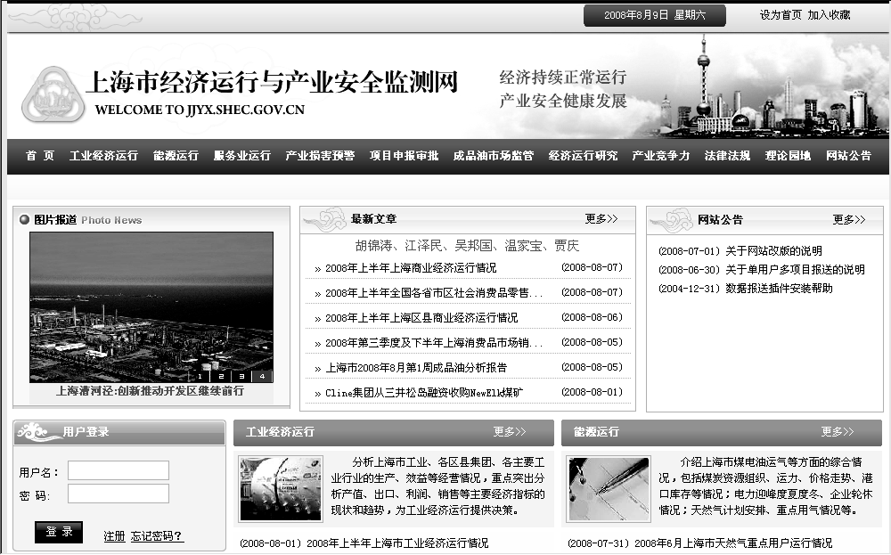
在左侧“用户登录”窗口输入用户名和密码，单击登录按钮，进行登录。请注意，本网站的所有栏目浏览和数据填报都必须在用户正常登录后才能操作。
二、密码修改
请在首次登录成功后，重新设定登录密码。并请定期对密码进行修改，保证登录安全。点击 <更改密码>，即可进行密码修改：
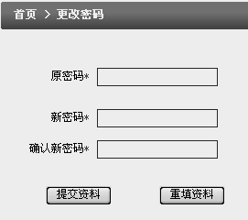
三、信息查阅
登录成功的用户，可以进行本网站各个栏目的文章查阅。比如“服务业运行”栏目，点击栏目中的具体文章，即可查阅。同时，点击“”，可以进行分析报表的查询，决策分析栏目会逐渐丰富报表内容。
四、数据报送
（1）鼠标放置在 在线报送 上，点击 生产性服务业 链接：

（2）点击后，出现下图：
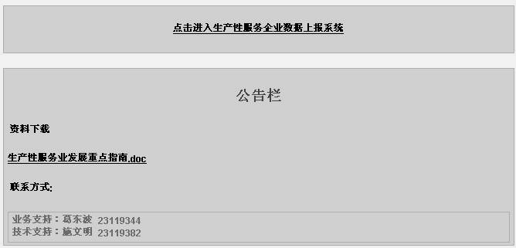
“公告栏”中有文档和联系方式供查询下载。
（3）点击“”，出现下图：
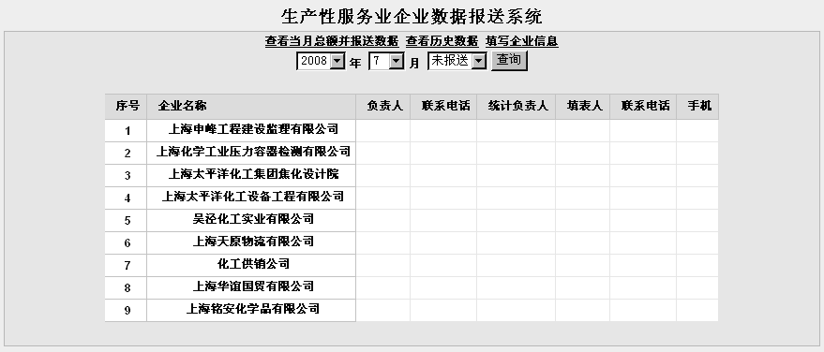
默认为上月未报送数据的企业详细信息，可据此信息进行数据催报。
（4）选择“已报送”条件，可以查询已报数据企业的数据情况：
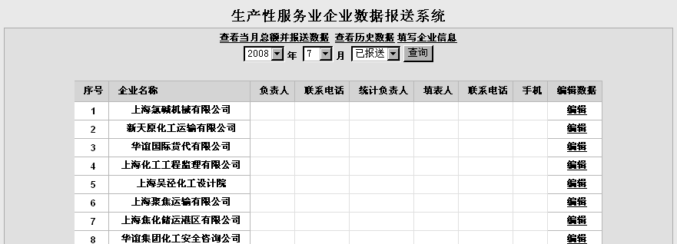
点击“”，可以查询和修改下属企业已经报送的数据。
（5）点击“”，可以查看当月汇总数据并填报集团总的营业收入和利润总额（包含生产性服务业）：
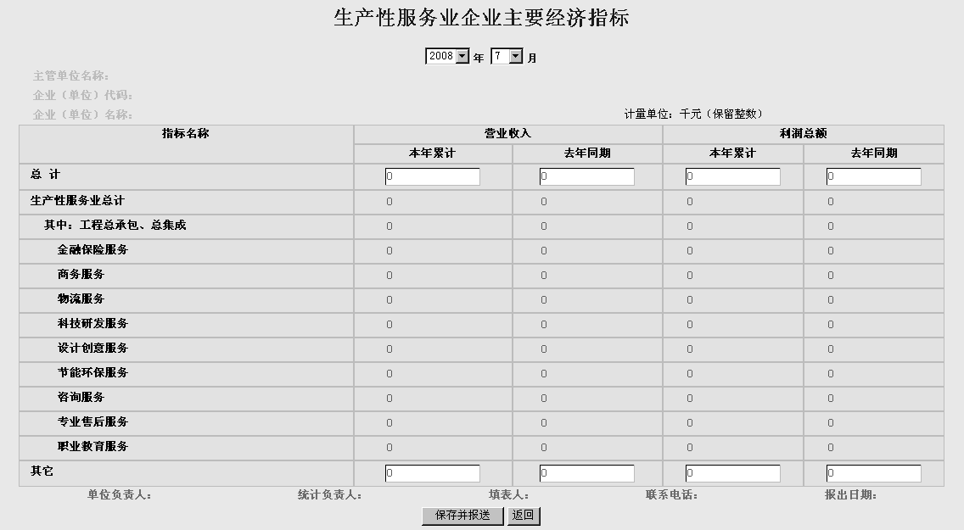
（6）点击“”，可以查看集团已报送的历史数据

点击查看可以进行查看和修改
（7）点击“”，进行企业基本情况调查表的填写：
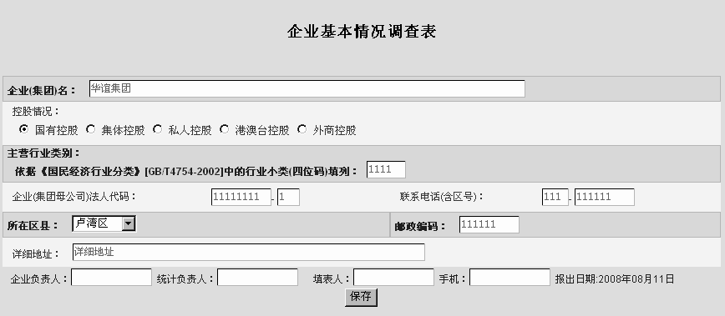
五、业务技术支持
业务支持：葛东波 021-23119344 市经委经济运行处
gedb@shec.gov.cn
技术支持：施文明 021-23119382 市经委信息中心
shiwm@shec.gov.cn

第三部分

上海市生产性服务业企业统计

操作手册

(企业)

上海市经济委员会
二ОО八年八月

一、用户登录
请在浏览器地址栏中输入：http://jjyx.shec.gov.cn
进入首页：
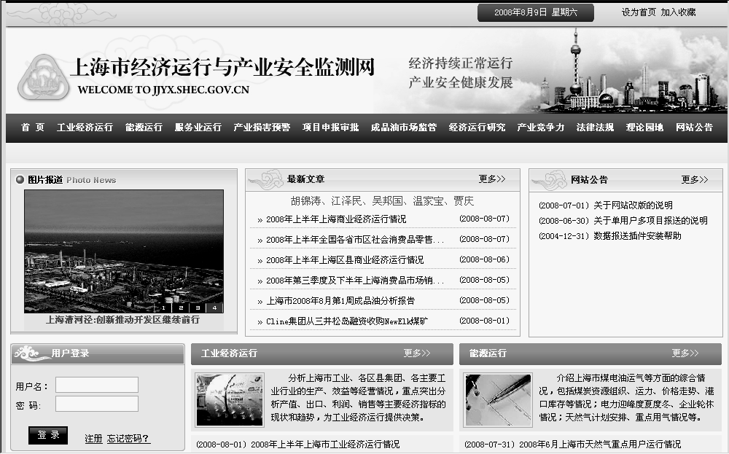
在左侧“用户登录”窗口输入用户名和密码，单击登录按钮，进行登录。请注意，本网站的所有栏目浏览和数据填报都必须在用户正常登录后才能操作。
二、密码修改
请在首次登录成功后，重新设定登录密码。并请定期对密码进行修改，保证登录安全。点击 <更改密码>，即可进行密码修改：
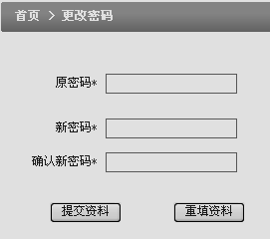
三、信息查阅
登录成功的用户，可以进行本网站各个栏目的文章查阅。比如“服务业运行”栏目，点击栏目中的具体文章，即可查阅。同时，点击“”，可以进行分析报表的查询，决策分析栏目会逐渐丰富报表内容。
四、数据报送
（1）鼠标放置在 在线报送 上，点击 生产性服务业 链接：

（2）点击后，出现下图：
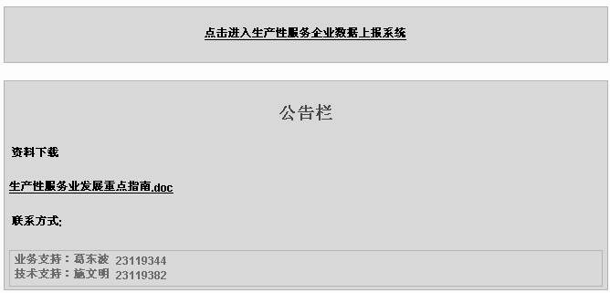
“公告栏”中有文档和联系方式供查询下载。
（3）点击“”，出现下图：
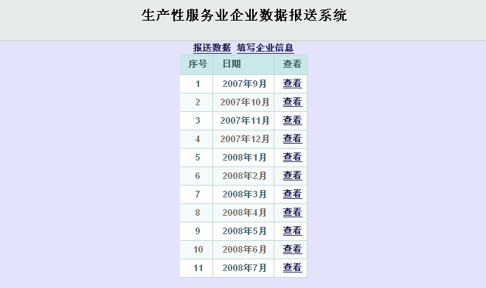
点击“”，可以查询以往月份的数据。注：一个月内报送的数据可以修改，超过一个月的只能察看。
（4）点击“”，进行企业基本情况调查表的填写，填报时间为每年的1月20日前：
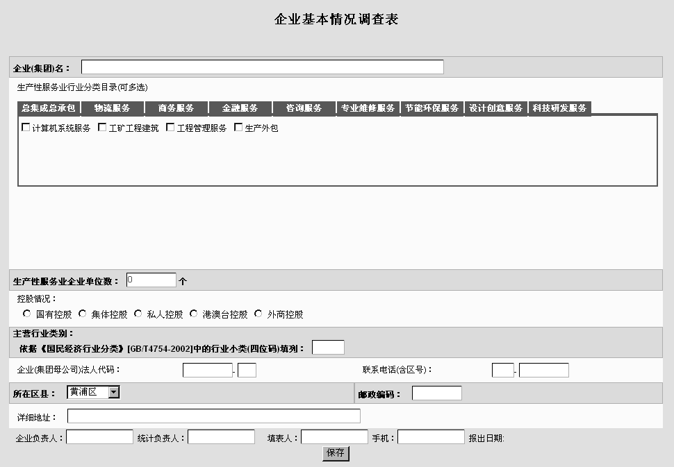
（5）点击“”，进行数据填报，报送单位为千元，保留个位。填报时间为每月的17日前
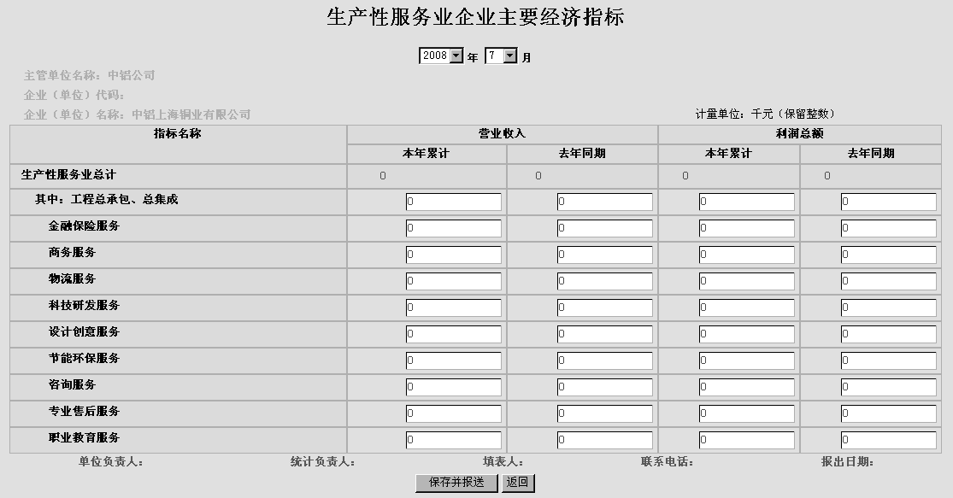

五、业务技术支持
业务支持：葛东波 021-23119344 市经委经济运行处
gedb@shec.gov.cn
技术支持：施文明 021-23119382 市经委信息中心
shiwm@shec.gov.cn

